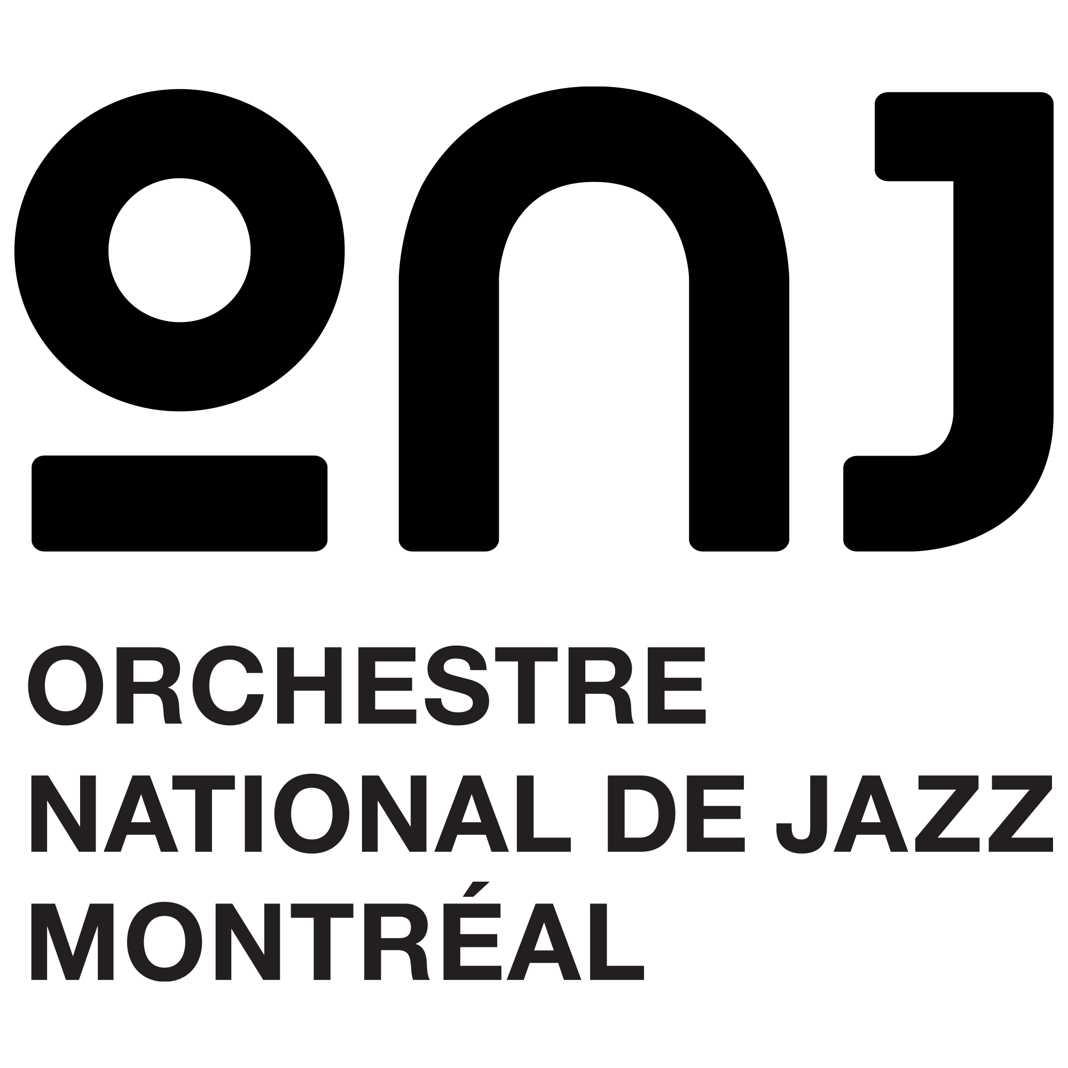

L’Orchestre national de Jazz de Montréal accueille Laura Anglade
Le 24 novembre au Gesù / 20h - Billets
Montréal, novembre 2022 - L’Orchestre national de jazz (ONJ) et l'Ensemble à cordes de l’ONJ (ECO) sont heureux d’accueillir Laura Anglade le 24 novembre au Gésù. Elle interprètera un répertoire tiré de celui de Jerome Kern, présenté dans ses arrangements originaux. Les 22 musiciens de l’ensemble seront dirigés par Jean-Nicolas Trottier.
Née dans le sud de la France, élevée dans le Connecticut et maintenant installée à Montréal, Laura Anglade, 23 ans, a grandi dans un foyer musical et a trouvé très tôt l’inspiration en écoutant ses idoles, notamment Ella Fitzgerald, Carmen McRae, Sarah Vaughan et Anita O’Day.
Fidèle à la tradition des grands noms du jazz, la voix de Laura Anglade évoque celles de Julie London, Helen Merrill, Cyrille Aimée et Blossom Dearie, mais cette voix lui est propre. Elle a une élégance et une sensibilité par laquelle passer des émotions profondes, et ses interprétations sont le reflet d’une âme bien au-delà de son âge. Billets
À propos de L’Orchestre national de jazz de Montréal
Créé en 2012, l’Orchestre national de jazz (ONJ) est un organisme à but non-lucratif reconnu de bienfaisance par le Gouvernement Canadien. C’est un ensemble à géométrie et à effectifs variables unique au Canada, réunissant des chefs d’orchestre et des artistes nationaux et internationaux du plus haut calibre. Depuis 2013, il a produit plus de 90 concerts.
Sa mission : commander, présenter et enregistrer des œuvres nouvelles, arranger et interpréter des pièces tirées du répertoire mondial de la musique de jazz du 20e et du 21e siècle, mais également de la pop, de la musique du monde et de la musique de films, en s’attachant à faire particulièrement ressortir la présence du jazz dans ces autres genres musicaux, sensibilisant ainsi le public quant à l’apport et à l’importance de celui-ci dans la culture musicale.
Source : L’Orchestre national de jazz de Montréal
Information : Simon Fauteux

